УТВЕРЖДАЮ:  Начальник департамента культуры, спорта и молодежной политики мэрии города Новосибирска  _________________ А. В. Терешкова  «_____»___________________2016 г. |  | УТВЕРЖДАЮ:  Руководитель департамента физической культуры и спорта Новосибирской области  ____________________ С. А. Ахапов  «_____»__________________2016 г.
УТВЕРЖДАЮ:  Начальник управления физической культуры и спорта мэрии города Новосибирска  _________________ М. Н. Курносова  «_____»__________________ 2016 г. |  | УТВЕРЖДАЮ:  Президент региональной общественной организации «Федерация легкой атлетики Новосибирской области»  __________________ Д. О. Малахов  «_____»___________________2016 г.
УТВЕРЖДАЮ:
Директор МАУ «Стадион»
___________________ С. А. Буньков
«_____»___________________2016 г.

ПОЛОЖЕНИЕ
о проведении 70 легкоатлетической эстафеты памяти маршала
А. И. Покрышкина, посвященной 71 годовщине Победы
в Великой Отечественной войне

г. Новосибирск,
2016

I. ОБЩИЕ ПОЛОЖЕНИЯ
70 легкоатлетическая эстафета памяти маршала А. И. Покрышкина, посвященная 71 годовщине Победы в Великой Отечественной войне (далее – легкоатлетическая эстафета) проводится с целью популяризации физической культуры и спорта среди жителей города Новосибирска.
Основными задачами являются:
- развитие легкой атлетики в городе Новосибирске;
- пропаганда здорового образа жизни среди жителей города;
- подготовка резерва в сборные команды Новосибирска и Новосибирской области; - выявление сильнейших спортсменов и команд;
- патриотическое воспитание;
- развитие у детей и молодежи гражданственности, патриотизма как важнейших духовно-нравственных и социальных ценностей.

II. МЕСТО И СРОКИ ПРОВЕДЕНИЯ
Легкоатлетическая эстафета проводятся 9 мая 2016 года по Красному проспекту от улицы Ядринцевская до улицы Свердлова.
Старт и финиш легкоатлетической эстафеты на площади Ленина, парад открытия в 13:30.

III. ОРГАНИЗАТОРЫ МЕРОПРИЯТИЯ
Общее руководство подготовкой и проведением легкоатлетической эстафеты осуществляет департамент культуры, спорта и молодежной политики мэрии города Новосибирска.
Непосредственное проведение легкоатлетической эстафеты возлагается на управление физической культуры и спорта мэрии города Новосибирска, МАУ «Стадион» и главную судейскую коллегию при поддержке региональной общественной организации «Федерация легкой атлетики Новосибирской области» (далее – Федерация), департамента физической культуры и спорта Новосибирской области.
Главный судья легкоатлетической эстафеты – Седов Сергей Владимирович.
Главный секретарь легкоатлетической эстафеты – Никитина Ольга Владимировна.
Главная судейская коллегия совместно с Федерацией осуществляют действия в отношении персональных данных участников вышеуказанного мероприятия согласно Федеральному закону № 152-ФЗ от 27.07.2006 «О персональных данных».

IV. ТРЕБОВАНИЯ К УЧАСТНИКАМ И УСЛОВИЯ ИХ ДОПУСКА
К участию в легкоатлетической эстафете допускаются спортсмены (приложение 2), имеющие допуск врача, спортивную форму, соревновательный номер команды, закрепленный на груди. Форма одежды участников команд 3 и 4 групп: форменное обмундирование, разрешается спортивная обувь. Участники легкоатлетической эстафеты имеют право выступать только за одну команду, а также стартовать в соревнованиях только один раз.
Все участники легкоатлетической эстафеты в период ее проведения обязаны иметь ксерокопию паспорта или свидетельства о рождении ребенка, а также справку с места учёбы с фотографией или зачётную книжку студента.
Каждый участник легкоатлетической эстафеты обязан зарегистрироваться у судьи на своем этапе не позднее, чем за 20 минут до старта.
Каждый участник обязан сдать личные вещи своему представителю, либо в камеру хранения в целях обеспечения антитеррористической защищенности и безопасности проведения легкоатлетический эстафеты. При обнаружении подозрительных предметов не приближаться к ним, не трогать, не вскрывать и не передвигать.
Основанием для допуска спортсмена к легкоатлетической эстафете по медицинским заключениям является заявка с отметкой «Допущен» (приложение 1) напротив каждой фамилии спортсмена, с подписью врача и заверенной личной печатью, при наличии подписи с расшифровкой ФИО врача в конце заявки, заверенной печатью допустившей спортсмена медицинской организации, имеющей лицензию на осуществление медицинской деятельности.
Запрещается оказывать противоправное влияние на результаты спортивных соревнований, включенных в настоящее положение.
Запрещается участвовать в азартных играх в букмекерских конторах и тотализаторах путем заключения пари на официальные спортивные соревнования в соответствии с требованиями, установленными пунктом 3 части 4 статьи 26.2. Федерального закона от 4 декабря 2007 года № 329-ФЗ «О физической культуре и спорте Российской Федерации». Руководитель делегации несет персональную ответственность за подлинность документов, представленных в мандатную комиссию.

V. ПРОГРАММА СОРЕВНОВАНИЙ
- 13:30 - парад открытия;
- 14:10 - 1 забег (1, 2 группы) - 15 этапов (не зависимо от пола, 2003 г.р. и моложе);
- 14:25 - 2 забег (3, 4 группы) - 8 этапов;
- 14:40 - 3 забег (5 группа) – 8 этапов (девушки);
- 15:00 - 4 забег (6 группа) - 15 этапов (9 юношей и 6 девушек);
- 15:20 - 5 забег (7 группа) - 15 этапов (мужчины);
- 15:40 - 6 забег (8, 9, 10 группы) - 8 этапов (5 мужчин и 3 женщины);
- 16:00 - 7 забег (11 и 12 группы) - 15 этапов (9 мужчин и 6 женщин);
- 16:40 - парад закрытия соревнований, награждение.
Описание маршрутов легкоатлетической эстафеты прилагаются (приложение 3). Схемы маршрутов прилагаются (приложения 4, 5, 6).

Этапы легкоатлетической эстафеты для команд 6, 11, 12 групп распределяются следующим образом:
1 этап  мужской | 2 этап  женский | 3 этап  мужской | 4 этап  женский | 5 этап  мужской
6 этап  мужской | 7 этап  женский | 8 этап  мужской | 9 этап  женский | 10 этап  мужской
11 этап  женский | 12 этап  мужской | 13 этап  мужской | 14 этап  женский | 15 этап  мужской
Этапы легкоатлетической эстафеты для команд 8, 9, 10 групп распределяются следующим образом:
1 этап  мужской | 2 этап  женский | 3 этап  мужской | 4 этап  женский | 5 этап  мужской
6 этап  мужской | 7 этап  женский | 8 этап  мужской | - | -

VI. УСЛОВИЯ ПОДВЕДЕНИЯ ИТОГОВ
Легкоатлетическая эстафета проводится в соответствии с правилами по лёгкой атлетике. Команда-победитель определяется среди участников забега по своей группе. Первый этап каждого забега является призовым.
Общекомандное место среди районов (округов) города Новосибирска определяется по наименьшей сумме шести показателей:
- одной команды из 1 группы;
- одной команды из 2 группы;
- одной команды отдела полиции Управления МВД России по городу Новосибирску (4 группа);
- общекомандное место среди школьных команд, определённое по наименьшей сумме мест трех команд 6 группы (не более одной команды от одной школы, лицея и т.д.);
- двух лучших мест, команд из трёх групп (5, 7, 11 групп).
Результаты команд 8, 9, 10 и 12 групп не входят в общекомандный зачет районов (округов) города Новосибирска.
Участники легкоатлетической эстафеты вправе подать протест или претензию, которые рассматриваются апелляционным жюри в составе:
- Бухашеев А. Г. – Заслуженный тренер СССР, старший тренер по легкой атлетике Новосибирской области, председатель жюри;
- Курносова М. Н. – начальник управления физической культуры и спорта мэрии города Новосибирска;
- Седов С. В. - главный судья соревнований;
- Соболев А. И. – заместитель председателя Новосибирской областной организации Общества «Динамо», полковник внутренней службы (по согласованию: в случае возникновения протестов у представителей команд 3 и 4 групп).
К протестам и претензиям могут относиться:
- протесты и претензии, влияющие на распределение призовых мест;
- протесты и претензии, касающиеся неточности в измерении времени, за которое участник пробежал дистанцию;
- протесты и претензии, касающиеся дисквалификации участника за неспортивное поведение.
Остальные претензии могут не рассматриваться апелляционным жюри в силу их незначительности (сюда относятся опечатки, некорректные анкетные данные). При подаче претензии необходимо указать следующие данные:
- фамилия и имя (анонимные претензии не рассматриваются);
- название мероприятия, номер забега, группа, этап дистанция;
- суть претензии (в чем состоит претензия);
- материалы, доказывающие ошибку (фото, видеоматериалы). Данные индивидуальных измерителей времени к рассмотрению не принимаются.
Протесты на результаты забегов подаются в апелляционное жюри не позднее 10 минут после окончания забега. Претензии принимаются только от участников мероприятия или от третьих лиц, являющихся официальными представителями участников. Протесты и претензии должны быть рассмотрены до официальной церемонии награждения.

VII. НАГРАЖДЕНИЕ
Определение победителей осуществляется в соответствии с правилами соревнований по легкой атлетике. Победитель первого этапа каждого забега награждается призом.
Команды, занявшие 1-3 места в своих группах, награждаются кубками, дипломами, вымпелами; участники - медалями, дипломами, вымпелами.
Районы (округ по районам) города Новосибирска, занявшие 1-3 места в общекомандном зачете, награждаются кубками, дипломами, вымпелами.
Дополнительные призы:
- «Мисс Эстафета» – награждается лучшая спортсменка по результатам голосования ветеранов спорта, войны, труда, а также приглашенных гостей и судейской коллегии;
- «Приз Осипова Леонида Александровича» - награждается спортсмен, показавший лучший результат на 15 этапе 7 забега.

VIII. УСЛОВИЯ ФИНАНСИРОВАНИЯ
Расходы по организации, подготовке и проведению легкоатлетической эстафеты осуществляет МАУ «Стадион» в соответствии с утвержденной сметой.
Расходы по награждению кубками команд государственных профессиональных образовательных учреждений Новосибирской области, занявших 1-3 места, осуществляет департамент физической культуры и спорта Новосибирской области через ГАУ НСО «ЦСП НСО».
Расходы по награждению победителя 15 этапа 7 забега осуществляют воспитанники тренера-преподавателя кафедры физического воспитания НИИЖТ Осипова Леонида Александровича.

IX. ОБЕСПЕЧЕНИЕ БЕЗОПАСНОСТИ УЧАСТНИКОВ И ЗРИТЕЛЕЙ
Оказание скорой медицинской помощи осуществляется в соответствии с приказом Министерства здравоохранения и социального развития Российской Федерации от 09.08.2010 г. № 613н «Об утверждении порядка оказания медицинской помощи при проведении физкультурных и спортивных мероприятий».
Легкоатлетическая эстафета обеспечивается машинами «Скорая помощь» и квалифицированным медицинским персоналом.

X. СТРАХОВАНИЕ УЧАСТНИКОВ
Участникам легкоатлетической эстафеты рекомендуется при себе иметь договор (оригинал) о страховании от несчастных случаев, жизни и здоровья.

XI. ПОДАЧА ЗАЯВОК НА УЧАСТИЕ
Заявки установленной формы (приложение 1) предоставляются в комиссию по допуску 5 мая 2016 года. Иногородним командам государственных профессиональных образовательных учреждений Новосибирской области необходимо направить сканированные заявки с подписями и печатями до 28 апреля 2016 года по электронной почте: sdanilenko@admnsk.ru (383) 227-53-77, оригиналы заявок необходимо предоставить 9 мая 2016 года до 13:00 Никитиной Ольге Владимировне – главному секретарю легкоатлетической эстафеты.
Регистрация команд легкоатлетической эстафеты и заседание судейской коллегии состоится 5 мая 2016 года в спортивном зале МАУ «НЦВСМ» по адресу: Красный проспект, 167. Заявки принимаются за 30 минут до начала заседания судейской коллегии согласно расписанию:
Номер группы | Наименование  групп | Время регистрации команд: допуск врача, выдача стартовых номеров | Время проведения заседания судейской коллегии
1 группа | ДЮСШ, СДЮШОР, Центры города Новосибирска | 12:00 - 12:30  13:00 - 13:30 | 12:30 - 13:00  13:30 - 14:00
2 группа | ТОСы районов города Новосибирска
6 группа | Общеобразовательные учреждения города Новосибирска
Остальные группы | 15:00 - 15:30 | 15:00 - 15:30 | 15:30 - 16:00

Дополнительная информация – тел: 227-53-77, 240-99-67, sdanilenko@admnsk.ru, stadion-2012@mail.ru.

Настоящее положение является официальным приглашением на участие в 70 легкоатлетической эстафете памяти маршала А. И. Покрышкина, посвященной 71 годовщине Победы в Великой Отечественной войне

Приложение 1

ЗАЯВКА НА УЧАСТИЕ
в 70 легкоатлетической эстафете памяти маршала
А. И. Покрышкина, посвященной 71 годовщине Победы
в Великой Отечественной войне

Команда _________________________________________________________________________________________________
(указать наименование команды, района, номер группы)

№  п/п | Ф. И. О.  (полностью) | Дата, месяц, год рождения | Наименование организации | Виза врача

Даю свое согласие на обработку, использование и хранение персональных данных участников соревнований, согласно Федеральному закону №152-ФЗ от 27.07.2006 "О персональных данных", необходимых для организации и проведения 70 легкоатлетической эстафете памяти маршала А. И. Покрышкина, посвященной 71 годовщине Победы в Великой Отечественной войне

Директор учреждения _______________________________________________________________________________
(Ф. И. О., подпись, расшифровка подписи, печать)
Представитель команды ______________________________________________________________________________
(Ф. И. О., подпись, расшифровка подписи)
Врач _____________________________________________________________________________________________
(Ф. И. О., подпись, расшифровка подписи, печать)
Сотрудник отдела по делам молодежи, культуре и спорту администрации района __________________________________
(Ф. И. О., подпись, расшифровка подписи, печать)

Приложение 2

Перечень команд,
допущенных к участию в 70 легкоатлетической эстафете памяти маршала
А. И. Покрышкина, посвященной 71 годовщине Победы
в Великой Отечественной войне

Номер  группы | Номер забега | Время забега | Номер  схемы маршрута | Количество этапов/Состав команды | Перечень команд | Участники
1 группа | 1 забег | 14:10 | Схема № 4 | 15 этапов:  15 человек независимо от пола | ДЮСШ, СДЮШОР, Центры города Новосибирска | Учащиеся данных заведений, 2003 г. р. и моложе, независимо от пола
2 группа | 1 забег | 14:10 | Схема № 4 | 15 этапов:  15 человек независимо от пола | ТОСы районов города Новосибирска (допускается 2 команды от района) | Дети 2003 г. р. и моложе, независимо от пола, проживающие на территории данного ТОС
3 группа | 2 забег | 14:25 | Схема № 5 | 8 этапов:  8 человек независимо от пола | Команды правоохранительных органов и силовых структур. Региональные, областные управления, комитеты и учреждения МВД, ФСБ, УФСКН, УФНС, ГУ МЧС, Сибирское таможенное управление, ПУ ФСБ, ГУФСИН, Институт ФСБ, НВИ ВВ МВД РФ, общественные объединения, НВВКУ,ВЧ ВВ, Глуховская Ракетная дивизия-городок «Гвардейский» | Курсанты, учащиеся и студенты дневной формы обучения, преподаватели и сотрудники, обучающиеся или работающие в данной организации не позже, чем с 01.01.2016
4 группа | 2 забег | 14:25 | Схема № 5 | 8 этапов:  8 человек независимо от пола | Отделы полиции Управления МВД России по городу Новосибирску | Аттестованные сотрудники отделов полиции Управления МВД России по городу Новосибирску
5 группа | 3 забег | 14:40 | Схема № 5 | 8 этапов:  8 женщин | Государственные профессиональные образовательные учреждения города Новосибирска (девушки) | Учащиеся и студенты дневной формы обучения, преподаватели и сотрудники, обучающиеся или работающие в данном учреждении не позже, чем с 01.01.2016
6 группа | 4 забег | 15:00 | Схема № 5 | 15 этапов: 9 юношей и 6 девушек | Общеобразовательные учреждения города Новосибирска | Учащиеся, обучающиеся в данном учебном заведении не позже, чем с 01.09.2015
7 группа | 5 забег | 15:20 | Схема № 5 | 15 этапов:  мужчины | Государственные профессиональные образовательные учреждения города Новосибирска (юноши) | Учащиеся и студенты дневной формы обучения, преподаватели и сотрудники, обучающиеся или работающие в данном учреждении не позже, чем с 01.01.2016
8 группа | 6 забег | 15:40 | Схема № 5 | 8 этапов:  5 мужчин и 3 женщины | Сборные районов города Новосибирска | Школьники, учащиеся, студенты, сотрудники предприятий и организаций, проживающие, обучающиеся или работающие на территории данного района города Новосибирска
9 группа | 6 забег | 15:40 | Схема № 5 | 8 этапов:  5 мужчин и 3 женщины | Предприятия города Новосибирска | Сотрудники предприятий города Новосибирска
10 группа | 6 забег | 15:40 | Схема № 5 | 8 этапов:  5 мужчин и 3 женщины | Молодёжные центры комитета по делам молодёжи мэрии города Новосибирска | Занимающиеся в молодёжных центрах, в возрасте от 14 до 30 лет
11 группа | 7 забег | 16:00 | Схема №6 | 15 этапов:  9 мужчин и 6 женщин | Учреждения высшего профессионального образования (ВУЗы), Новосибирское училище (колледж) олимпийского резерва | Студенты дневной формы обучения, преподаватели и сотрудники, обучающиеся или работающие в данном учреждении не позже, чем с 01.01.2016
12 группа | 7 забег | 16:00 | Схема №6 | 15 этапов:  9 мужчин и 6 женщин | Государственные профессиональные образовательные учреждения Новосибирской области | Учащиеся и студенты дневной формы обучения, преподаватели и сотрудники, обучающиеся или работающие в данном учреждении не позже, чем с 01.01.2016

Приложение 3
Описание маршрута легкоатлетической эстафеты
1 забег (1, 2 группы)-15 этапов
1 этап - 500 м (призовой) - старт на площади В. И. Ленина с поворотом у фонтана;
2 этап - 190 м (детский) - от пл. Ленина до Новосибирского государственного университета архитектуры, дизайна и искусств;
3 этап - 190 м (детский) - от Новосибирского государственного университета архитектуры, дизайна и искусств с поворотом на ул. Ядринцевской до магазина «Букинист»;
4 этап - 285 м (детский) - от магазина «Букинист» до пл. Ленина;
5 этап - 285 м (детский) - от пл. Ленина до фонтана;
6 этап - 200 м (детский) - от фонтана до ул. Чаплыгина;
7 этап - 200 м (детский) - от ул. Чаплыгина до ул. Коммунистическая;
8 этап - 225 м (детский) - от ул. Коммунистическая до ул. Свердлова;
9 этап - 225 м (детский) - от ул. Свердлова с поворотом на ул. Спартак до Кр. проспекта, 22 со стороны ул. Свердлова;
10 этап - 125 м (детский) - ул. Свердлова до ул. Коммунистическая;
11 этап - 125 м (детский) - ул. Коммунистическая до ул. Октябрьская;
12 этап - 125 м (детский) - ул. Октябрьская до ул. Чаплыгина;
13 этап - 125 м (детский) - ул. Чаплыгина до ул. Горького;
14 этап - 150 м (детский) - ул. Горького до Красного проспекта, 34 (вход в мэрию);
15 этап - 150 м (детский) - от Красного проспекта, 34 (вход в мэрию) до финиша.
2, 3, 6 забеги (3, 4, 5, 8, 9, 10 группы) - 8 этапов
4, 5 забеги (6, 7 группы) - 15 этапов
1 этап - 920 м (призовой) - старт на площади В. И. Ленина с поворотом по ул. Чаплыгина до места старта;
2 этап - 380 м (женский) - от места старта с поворотом на ул. Ядринцевской до магазина «Букинист»;
3 этап - 570 м (мужской) - от магазина «Букинист» до фонтана;
4 этап - 400 м (женский) - от фонтана до ул. Коммунистическая;
5 этап - 450 м (мужской) - от ул. Коммунистическая до Красного проспекта, 22;
6 этап - 250 м (мужской) - от Красного проспекта, 22 до ул. Октябрьская;
7 этап - 250 м (женский) - от ул. Октябрьская до Дома Ленина;.
8 этап - 300 м (мужской) - от Дома Ленина до финиша;
9 этап - 380 м (женский) - от места старта с поворотом на ул. Ядринцевской до магазина «Букинист»;
10 этап - 570 м (мужской) - от магазина «Букинист» до фонтана;
11 этап - 400 м (женский) - от фонтана до ул. Коммунистическая;
12 этап - 450 м (мужской) - от ул. Коммунистическая до Красного проспекта, 22;
13 этап - 250 м (мужской) - от Красного проспекта, 22 до ул. Октябрьская;
14 этап - 250 м (женский) - от ул. Октябрьская до Дома Ленина;
15 этап - 300 м (мужской) - от Дома Ленина до финиша.

7 забег (11, 12 группы) - 15 этапов
1 этап - 1200 м (призовой) - старт на площади В. И. Ленина с поворотом по ул. Октябрьская до места;
2 этап - 380 м (женский) - от места старта с поворотом на ул. Ядринцевской до магазина «Букинист»;
3 этап - 570 м (мужской) - от магазина «Букинист» до фонтана;
4 этап - 400 м (женский) - от фонтана до ул. Коммунистическая;
5 этап - 450 м (мужской) - от ул. Коммунистическая до Красного проспекта, 224;
6 этап - 250 м (мужской) - от Красного проспекта, 22 до ул. Октябрьская;
7 этап - 250 м (женский) - от ул. Октябрьская до Дома Ленина;
8 этап - 300 м (мужской) - от Дома Ленина до финиша;
9 этап - 380 м (женский) - от места старта с поворотом на ул. Ядринцевской до магазина «Букинист»;
10 этап - 570 м (мужской) - от магазина «Букинист» до фонтана;
11 этап - 400 м (женский) - от фонтана до ул. Коммунистическая;
12 этап - 450 м (мужской) - от ул. Коммунистическая до Красного проспекта, 22;
13 этап - 250 м (мужской) - от Красного проспекта, 22 до ул. Октябрьская;
14 этап - 250 м (женский) - от ул. Октябрьская до Дома Ленина;
15 этап - 300 м (мужской) - от Дома Ленина до финиша.

Приложение 4
Схема №4
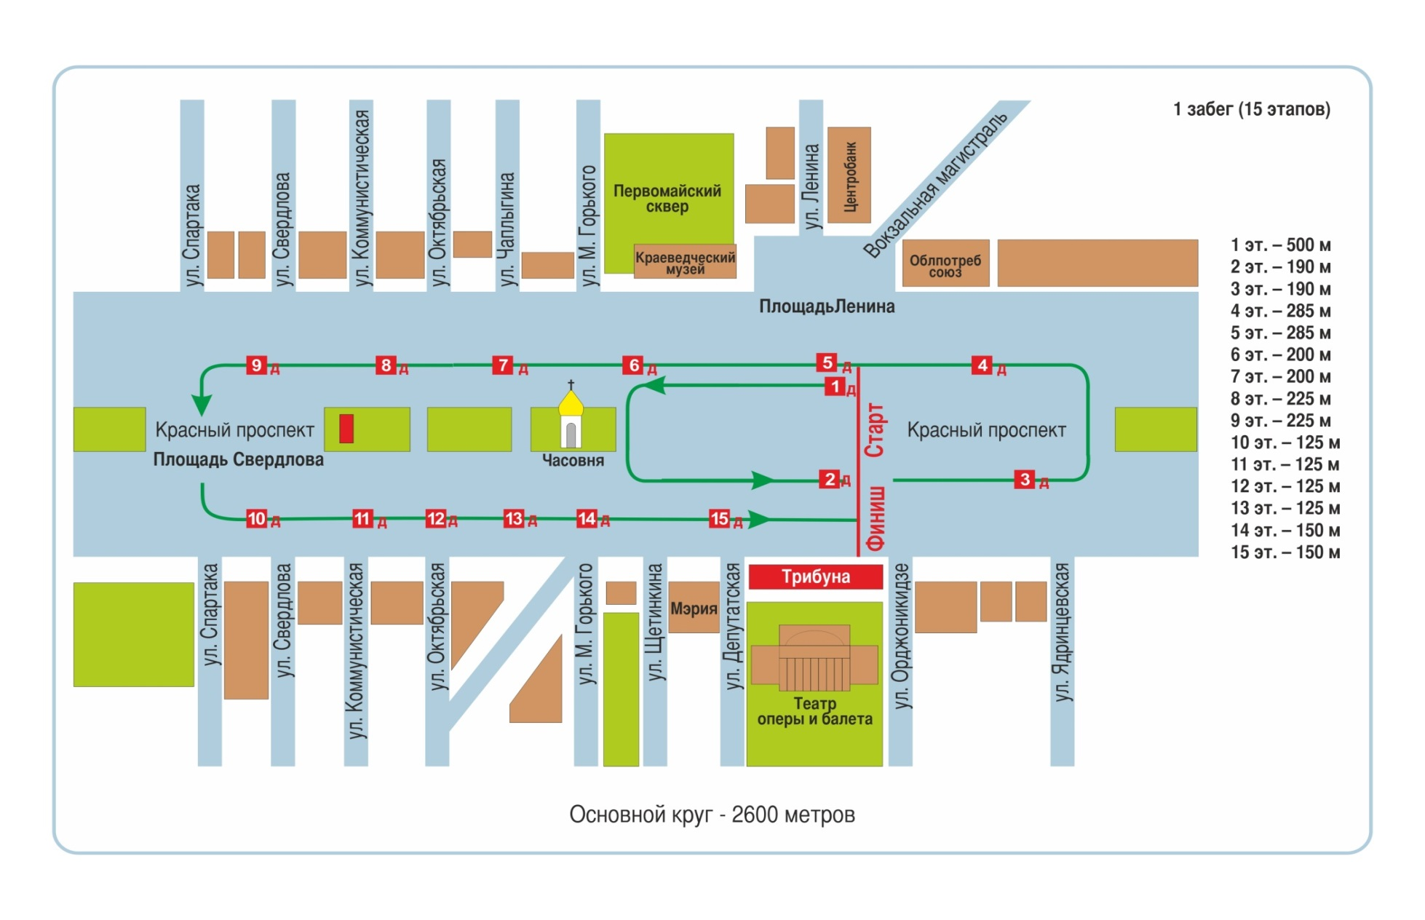

Приложение 5
Схема №5
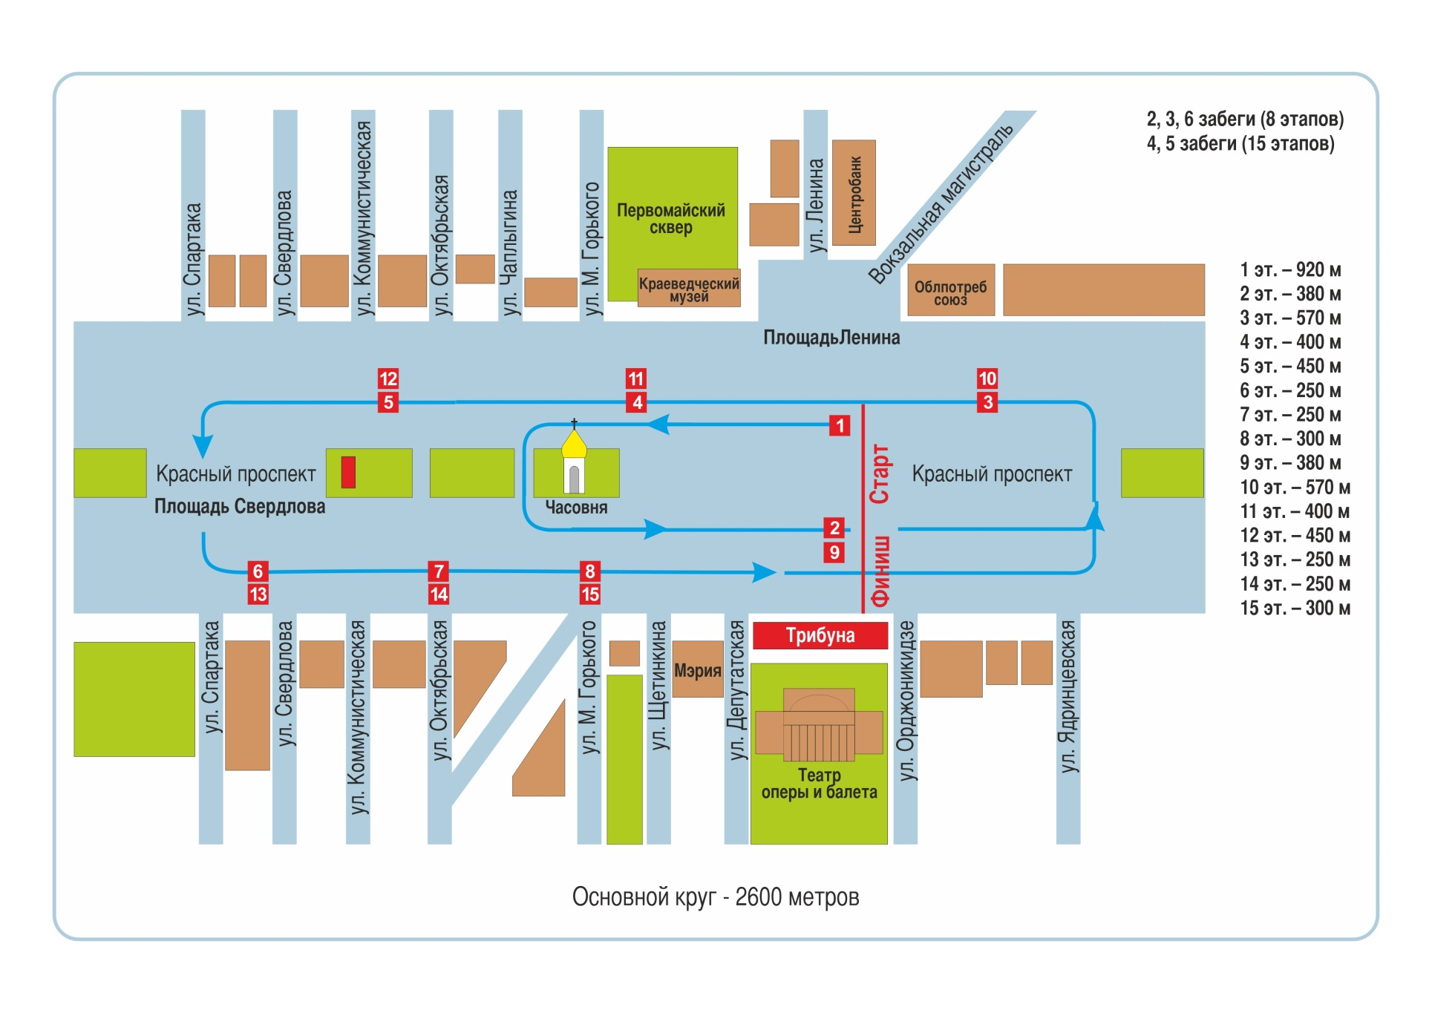

Приложение 6
Схема №6

